Программирование задач
циклической cтруктуры

Вариант | Задание
1 | Составить программу и вычислить шесть значений функций y(x) при различных значениях аргумента x  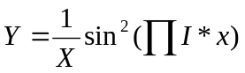  Где Х изменяется от 2,1 с шагом 0,5
2 | Составить программу и вычислить шесть значений функций y(x) при различных значениях аргумента x  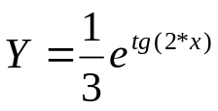  Где Х изменяется от 0 с шагом 5
3 | Составить программу и вычислить шесть значений функций y(x) при различных значениях аргумента x  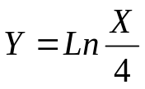  Где Х изменяется от 2,0 с шагом 0
4 | Составить программу и вычислить шесть значений функций y(x) при различных значениях аргумента x  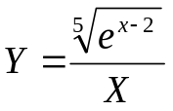  Где Х изменяется от 3,0 с шагом 1
5 | Составить программу и вычислить шесть значений функций y(x) при различных значениях аргумента x  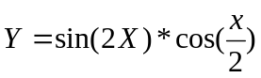  Где Х изменяется от 2 с шагом 5
6 | Составить программу и вычислить шесть значений функций y(x) при различных значениях аргумента x  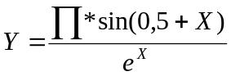  Где Х изменяется от 1,0 с шагом П/6
7 | Составить программу и вычислить шесть значений функций y(x) при различных значениях аргумента x  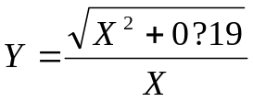  Где Х изменяется от 2,0 с шагом 0,5
8 | Составить программу и вычислить шесть значений функций y(x) при различных значениях аргумента x  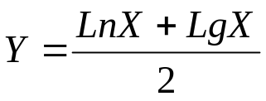  Где Х изменяется от 3 с шагом 1
9 | Составить программу и вычислить шесть значений функций y(x) при различных значениях аргумента x  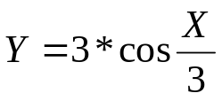  Где Х изменяется от -3П с шагом 0,8
10 | Составить программу и вычислить шесть значений функций y(x) при различных значениях аргумента x  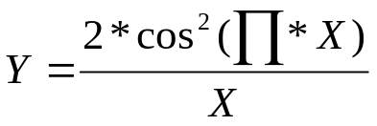  Где Х изменяется от 2,1 с шагом 0,5
11 | Составить программу и вычислить шесть значений функций y(x) при различных значениях аргумента x  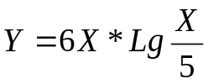  Где Х изменяется от 2,0 с шагом 0,5
12 | Составить программу и вычислить шесть значений функций y(x) при различных значениях аргумента x  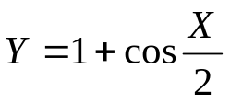  Где Х изменяется от -3П с шагом 0,75
13 | Составить программу и вычислить шесть значений функций y(x) при различных значениях аргумента x  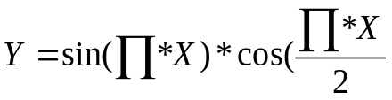  Где Х изменяется от 2 с шагом 5
14 | Составить программу и вычислить шесть значений функций y(x) при различных значениях аргумента x  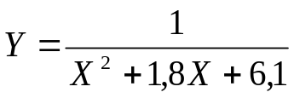  Где Х изменяется от 3,0 с шагом 0,05
15 | Составить программу и вычислить шесть значений функций y(x) при различных значениях аргумента x  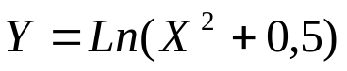  Где Х изменяется от 2,0 с шагом 0,5
16 | Составить программу и вычислить шесть значений функций y(x) при различных значениях аргумента x  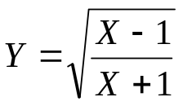  Где Х изменяется от 1 с шагом 0,2
17 | Составить программу и вычислить шесть значений функций y(x) при различных значениях аргумента x  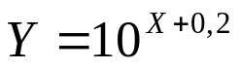  Где Х изменяется от 2,8 с шагом 0,3
18 | Составить программу и вычислить шесть значений функций y(x) при различных значениях аргумента x  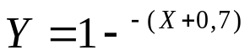  Где Х изменяется от -0,7 с шагом 0,3
19 | Составить программу и вычислить шесть значений функций y(x) при различных значениях аргумента x  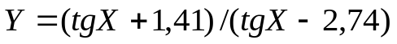  Где Х изменяется от 0 с шагом 5
20 | Составить программу и вычислить шесть значений функций y(x) при различных значениях аргумента x  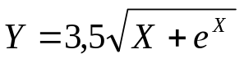  Где Х изменяется от 0 с шагом 0,12
21 | Составить программу и вычислить шесть значений функций y(x) при различных значениях аргумента x  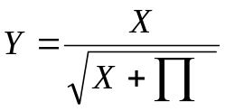  Где Х изменяется от 14 с шагом 1
22 | Составить программу и вычислить шесть значений функций y(x) при различных значениях аргумента x  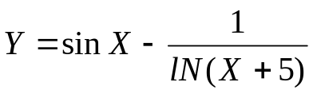  Где Х изменяется от 0,3 с шагом 0,1
23 | Составить программу и вычислить шесть значений функций y(x) при различных значениях аргумента x  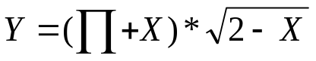  Где Х изменяется от 0 с шагом 0,2
24 | Составить программу и вычислить шесть значений функций y(x) при различных значениях аргумента x  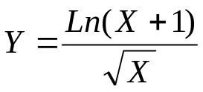  Где Х изменяется от 5 с шагом 0,!
25 | Составить программу и вычислить шесть значений функций y(x) при различных значениях аргумента x  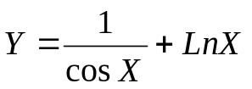  Где Х изменяется от 0,5 с шагом 0,1
26 | Составить программу и вычислить шесть значений функций y(x) при различных значениях аргумента x  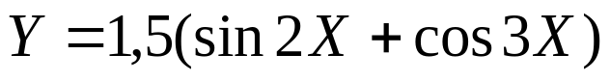  Где Х изменяется от 0,3 с шагом 0,!
27 | Составить программу и вычислить шесть значений функций y(x) при различных значениях аргумента x  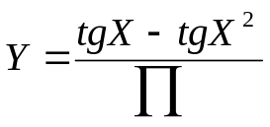  Где Х изменяется от 0,8 с шагом 0,1
28 | Составить программу и вычислить шесть значений функций y(x) при различных значениях аргумента x  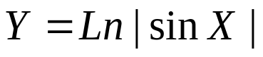  Где Х изменяется от 3 с шагом 1

